Vitajte v lekcii Hľadáme všetky možnosti.

Cieľom tejto lekcie je naučiť čitateľa, ako môže riešiť kombinatorické úlohy systematickým vypisovaním všetkých možností. Pri takomto riešení úloh má veľký význam práve voľba správneho systému, ktorý riešiteľ používa pri hľadaní všetkých možností, ktoré vyhovujú zadaniu úlohy. Je potrebné zvoliť si taký systém, ktorý minimalizuje riziko, že niektoré správne možnosti zabudneme. Nájsť takýto vhodný systém čitateľovi pomôžu riešené úlohy v kurze, ako aj interaktívne programy, na ktorých si nadobudnuté vedomosti a zručnosti môže precvičiť.
V tejto lekcii sa stretneme s úlohami, pri ktorých je malý počet možností, ktoré vyhovujú zadaniu úlohy. Na riešenie takýchto úloh potom naviažeme v druhej lekcii, kde sa naučíme rozdeliť si všetky možnosti do vhodných skupín, čím dokážeme riešiť aj také úlohy, pri ktorých bude hľadaný počet všetkých vyhovujúcich možností väčší.

Úloha 1: Nájdite všetky spôsoby, ako možno pomocou jednoeurových a dvojeurových mincí zaplatiť sumu 10 Eur.

Riešenie:
Všetky spôsoby si rozdelíme podľa toho, koľko použijeme dvojeurových mincí. Pretože máme zaplatiť 10 Eur, môžme použiť najmenej nula a najviac päť dvojeurových mincí.
Ak použijeme 5 dvojeurových mincí, jednoeurovú už žiadnu nepoužijeme.
Ak použijeme 4 dvojeurové mince, potrebujeme ešte 2 jednoeurové.
Ak použijeme 3 dvojeurové mince, potrebujeme ešte 4 jednoeurové.
Ak použijeme 2 dvojeurové mince, potrebujeme ešte 6 jednoeurových.
Ak použijeme 1 dvojeurovú mincu, potrebujeme ešte 8 jednoeurových.
Ak nepoužijeme žiadnu dvojeurovú mincu, potrebujeme ešte 10 jednoeurových.

Teda existuje šesť spôsobov, ako možno pomocou jednoeurových a dvojeurových mincí zaplatiť sumu 10 Eur. Všetky sú znázornené na obrázku.

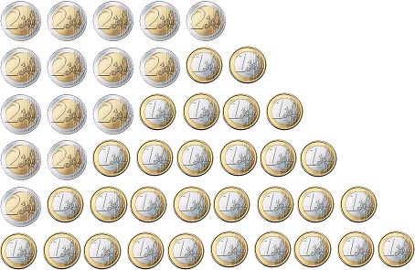

Úloha 2: Na halovom turnaji vo futbale sa zúčastnili štyri mužstvá: ŠK Slovan Bratislava, FC Spartak Trnava, MFK Ružomberok a AS Trenčín. Každé mužstvo hralo s každým jeden zápas. Koľko zápasov odohrali?

Riešenie:
Najskôr si vypíšeme, ktoré zápasy sa odohrali.
Boli to zápasy: Slovan – Trnava, Slovan – Ružomberok, Slovan – Trenčín, Trnava – Ružomberok, Trnava – Trenčín, Ružomberok – Trenčín.
Vidíme, že sa odohralo šesť zápasov.

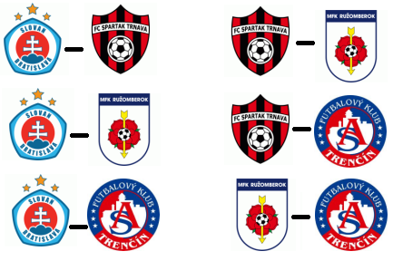
Úloha 3: Mama má v miske štyri kusy ovocia: banán, pomaranč, jablko a kivu. Do školy má Janke na desiatu dať dva kusy ovocia. Nájdite všetky spôsoby, ako môže pripraviť Janke desiatu.

Riešenie:
Najskôr si vypíšeme dvojice ovocia, ktoré môže dať Janke na desiatu.
Sú to: banán + pomaranč, banán + jablko, banán + kiva, pomaranč + jablko, pomaranč + kiva, jablko + kiva,
Vidíme, že mama má šesť možností, ako pripraviť Janke desiatu.

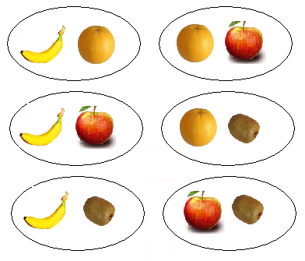
Úloha 4: Nájdite všetky spôsoby, ako môže na dvoch kockách (modrej a žltej) padnúť súčet osem.

Riešenie:
Ak na modrej kocke padne šestka, potom na žltej musí padnúť dvojka.
Ak na modrej kocke padne päťka, potom na žltej musí padnúť trojka.
Ak na modrej kocke padne štvorka, potom na žltej musí padnúť štvorka.
Ak na modrej kocke padne trojka, potom na žltej musí padnúť päťka.
Ak na modrej kocke padne dvojka, potom na žltej musí padnúť šestka.
Ak na modrej kocke padne jednotka, potom už súčet osem padnúť nemôže.

Vidíme, že existuje päť spôsobov, ako môže na modrej a žltej kocke padnúť súčet osem.

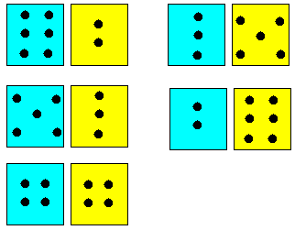
Úloha 5: Janko našiel na povale tri drevené číslice: dvojku, päťku a sedmičku. Nájdite všetky čísla, ktoré pomocou nich môže zapísať.

Riešenie:
Janko môže zapísať tieto čísla: 2, 5, 7, 25, 27, 52, 57, 72, 75, 257, 275, 527, 572, 725, 752.
Odporúčame:

Isto už viete, že matematiku sa nemožno učiť iba čítaním. Preto nemá zmysel čítať si texty úloh a riešení v tejto lekcii stále dookola, prípadne sa riešenia naučiť naspamäť. Je potrebné, aby ste si riešenie úloh vyskúšali najmä na interaktívnych programoch, ktoré sú súčasťou tejto lekcie. Na tento účel je vhodných všetkých 62 programov.

Taktiež je vhodné, aby ste si úroveň svojich vedomostí overili v teste k prvej lekcii, ktorý je taktiež súčasťou tohto kurzu.

